Généralités sur les muscles

A –introduction- définition:

* définition :Les **muscles** sont une forme contractile des tissus Ils forment l'un des quatre types majeurs de tissus, les autres étant:
* le tissu épithélial,
* le tissu conjonctif,
* le tissu nerveux. Ce tissu forme, avec le tissu nerveux, un des seuls tissus excitables contrairement au tissu conjonctif et épithélial.

# Définition:

* Le muscle est un tissu formé de fibres douées de contraction permettant de produire un mouvement.
* Les muscles participent à diverses fonctions essentielles à la vie de l’organisme (respiration, digestion…) et à son adaptation au milieu environnant (locomotion, thermorégulation…).

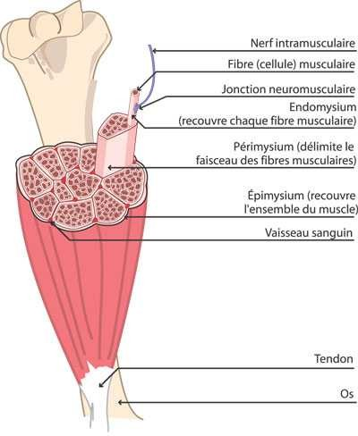NB. Structure

* **Un muscle squelettique est entouré de plusieurs couches de tissu conjonctif :**
* L’endomysisum entoure chaque fibre musculaire;
* Le périmysium assemble les différentes fibres musculaires en faisceau de fibres musculaires;
* L’épimysium recouvre l’ensemble du muscle.
* Après avoir traversé l’épimysium, les vaisseaux sanguins (artérioles, veinules) qui assurent la vascularisation du muscle, donnent naissance à un fin réseau de capillaires qui gagne le périmysium puis l’endomysium pour vaculariser chaque fibre musculaire.
* Les prolongements des nerfs gagnent également le périmysium et finissent en arborisation dont les ramifications se terminent dans la jonction neuromusculaire pour innerver les différents fibres musculaires.

# B-Types de muscles

* + les muscles squelettiques sont des muscles striés qui se contractent sous l’influence de la volonté
  + les muscles lisses sont des muscles non striés échappant à l’influence de la volonté localisés dans les viscères et la paroi des vaisseaux.
  + le muscle cardiaque est un muscle strié indépendant de la volonté.

Il existe 3 catégories de muscle : les muscles striés, les muscles lisses et le muscle cardiaque.

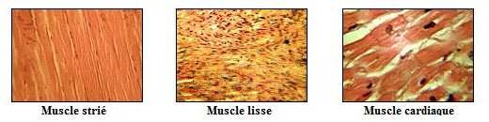

# C-NOMBRE DE MUSCLES

* + il existe 640 muscles constants.
  + La science qui étudie les muscles est la myologie mais celle-ci s’intéresse avant tout au muscle squelettique.

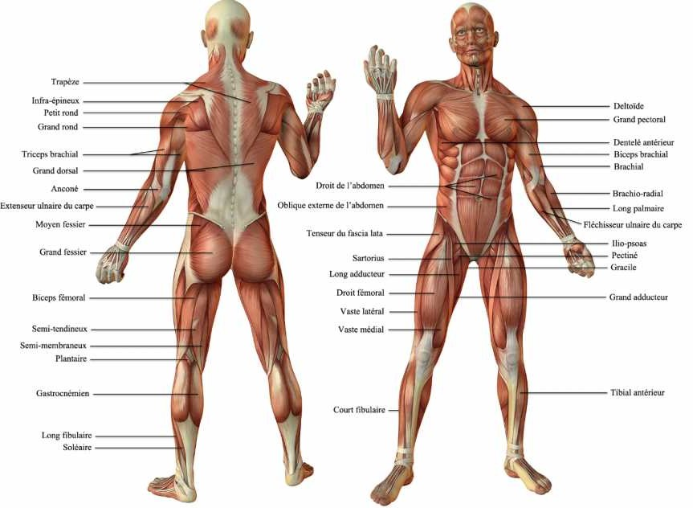

# D-LA FORME DES MUSCLES:

* + les muscles se composent en général ;
  + D’un ventre ou corps épais rouge et contractile
  + et de deux tendons ou extrémités ; étroites , blanches et résistantes.
  + ils existent des muscles à un seul ventre (monogastrique) et
  + des muscles à plusieurs ventres ( poly gastrique) qu’ils soient successifs ou juxtaposées ( multifides ).
  + ils existent des muscles courts ; longs ; plats ou annulaires .

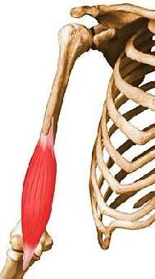 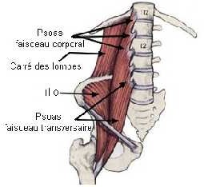

MUSCLE monogastrique Muscle poly gastrique

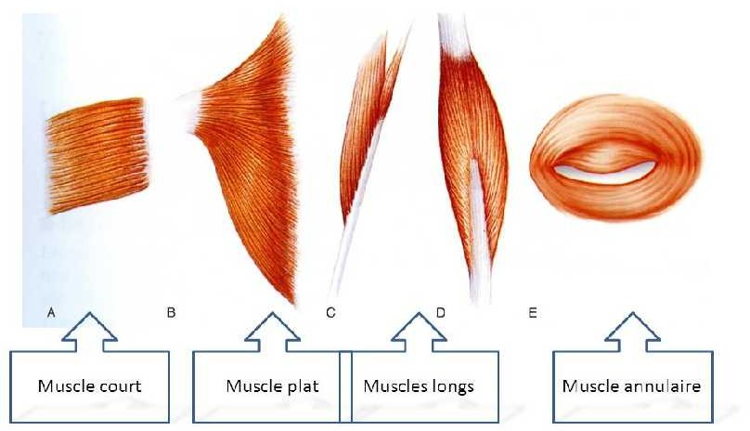

# E-NOM DES MUSCLES:

* + on nome un muscle suivant
  + sa forme ( trapèze )
  + sa localisation ( moyen fessier)
  + son action ( moyen adducteur )
  + le nombre de chefs ( biceps )
  + le nombre de ventre ( digastrique )
  + ou ses attaches ( coraco-brachial ).

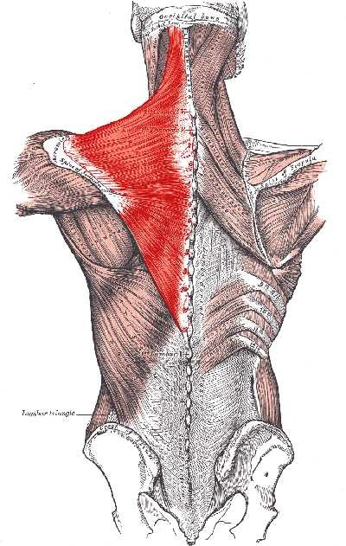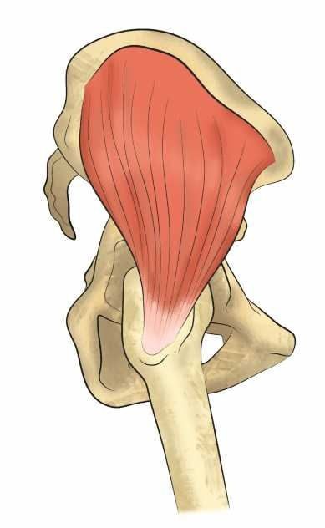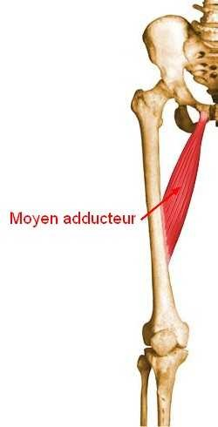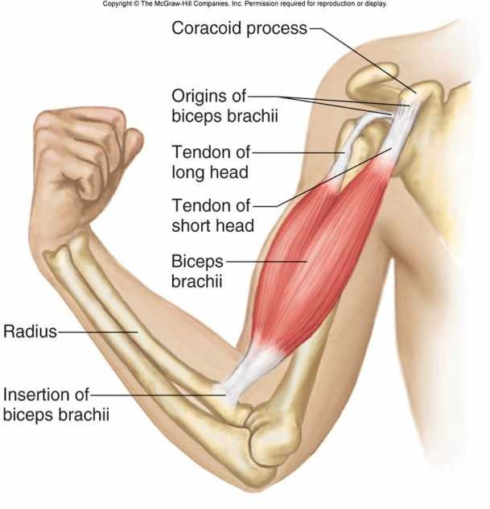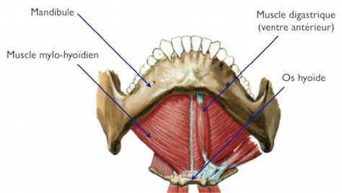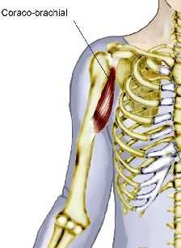

# F-insertion musculaires

* + les muscles s’insérent par leurs extrémités sur des surfaces très diverses ; os ; cartilage ; peau …etc.
  + l’insertion se fait soit par le tendon soit par des fibres charnus soit par une large lame fibreuse ( l’aponévrose ) .
  + origine ; insertion proximale et celle qui bouge le moins .
  + terminaison ; insertion distale et celle qui bouge le plus.

# G-annexes du muscle

* + le fascia musculaire : c’est une formation conjonctive de contention qui entoure un ou plusieurs muscles ; il est soit superficiel soit profond .
  + la gaine tendineuse : c’est une lame fibreuse entourant un tendon

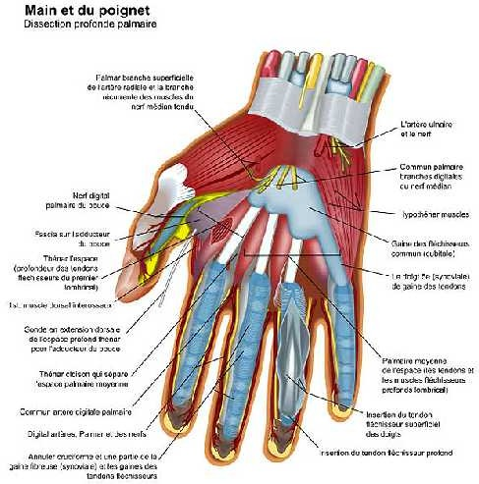

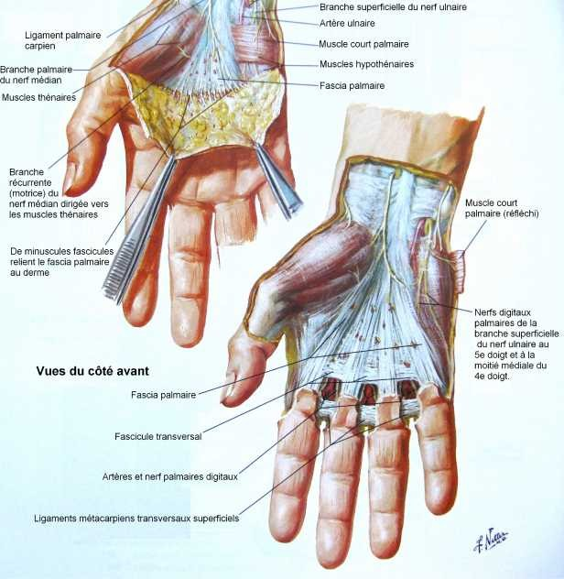

# H-vascularisation-innervation

* + les muscles ont une vascularisation artérielle ; veineuse et lymphatique importante .
  + un muscle hypo-vascularisé se fatigue vite avec des crampes .
  + le massage et les exercices favorisent le retour sanguin et indirectement son débit artérielle qui peut être multiplié par 50.
  + ils reçoivent une innervation motrice sensitive et vaso-motrice.

# I-anatomie fonctionnelle

* + la principale propriété du muscle est de transformer son énergie chimique en énergie mécanique ; cette dernière a un rôle statique et dynamique.

# -Rôle du ventre

* + il produit la force et la puissance .
  + les possibilités de raccourcissements d’un muscle sont fonctions de la longueur de ses fibres musculaires .
  + selon la loi de weber et fick ce raccourcissement représente la moitié de la longueur de ses fibres musculaires.
  + Les muscles longs produisent des mouvements de plus grande amplitude.
  + selon Hoyle et Smith si on prend compte des tendons la pluparts des muscles ne peuvent se raccourcirent de plus de 30%.

# - rôle du tendon

* + il transmet la force au bras du levier osseux .
  + l’inflammation du tendon ou tendinite est favorisée par l’hyperactivitée sportive .

# –composante de la force musculaire

* + la direction de la force musculaire est rectiligne et tendue entre les insertions du muscle .
  + le muscle aborde l’os obliquement ; la force engendrée par la contraction se décompose en deux composantes :
  + 3-1 – composante articulaire ou longitudinale ; elle suit le grand axe de l’os et s’oppose à la dislocation de l’articulation ; elle a un rôle statique et stabilisateur.
  + 3 -2- composante perpendiculaire
  + elle est perpendiculaire à la précédente et provoque le déplacement du bras de levier.
  + elle a un rôle dynamique et accélérateur.

# Conclusion pratique

* + de ce fait ; si l’insertion proximale est fixe alors que l’insertion distale s’éloigne du centre de rotation ; on constate que la composante dynamique diminue par rapport à la composante statique .
  + donc un muscle A dont l’insertion distale (mobile) est proche du centre de rotation est un muscle plus dynamique qu’un muscle B dont l’insertion mobile est loin du centre de rotation
  + Les mouvement du muscles A (accélérateur) seront plus rapides que ceux du muscle B(stabilisateur )

# – rôle statique et dynamique

* + Rôle statique : la force musculaire équilibre une résistance ; la contraction musculaire est dite isométrique.

rôle dynamique

* la force musculaire provoque le mouvement appelée moment de la force musculaire M .
* le moment dépend de 3 facteurs :
* l’ intensité de la force du muscle : elle est fonction du nombre de fibres musculaires et proportionnelles à la surface de sa section ; soit 5 à 10 kg /cm carrée.
* La longueur du bras de levier osseux L : c’est la distance séparant l’axe de rotation de l’insertion du tendon.
* L’angle d’application de la force du muscle & : c’est l’angle entre le bras de levier et le muscle

•

* + M = F x sin & x L

Conclusion

* pour une même valeur de F et de L

•

* + si & avoisine 180° ou 0° SIN & tend vers 0 et M est minimum

•

* + si & avoisine 90° sin & tend vers 1 et M est maximum
* maximum d’efficacité est atteinte lorsque la direction de la force est perpendiculaire au de levier donc en flexion

# J-classification fonctionnelle des muscles

* A - muscles agonistes : ils luttent contre des résistances et provoquent le mouvement ; mobilisateurs principaux
* B – muscles congénères : ils concourent aux même mouvements.
* C – muscles antagonistes : ils s’opposent à l’action des muscles agonistes ; ils contrôlent et donne plus de précision au mouvement.
* D - muscles synergiques : se sont des antagonistes partiels ; il aident l’action d’un muscle en supprimant l’action indésirable d’un autre muscle lors d’un mouvement donnée.
* E - muscles fixateurs : immobilisent une articulation
* F - muscles poly articulaires : ils croisent plusieurs articulations.

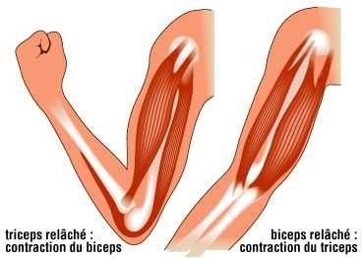

**Les muscles antagonistes**

# K-étude clinique de la force musculaire

* + Elle est évaluée par le bilan musculaire ou testing :
  + 0 : absence de contraction musculaire
  + 1 : contraction musculaire sans mouvement
  + 2 : mouvements en l’absence de la pesanteur
  + 3 : mouvements contre la pesanteur
  + 4 : mouvements contre une résistance
  + 5 : mouvements de force normal .